1. Постановка задачи.

На входной ленте машины Тьюринга заданы два целых неотрицательных числа в системе счисления с основанием 3, разделенных символом #. Первое число не меньше второго. Поставить слева от первого числа знак = и записать разность чисел в системе счисления с основанием 3.

1. Словесное описание алгоритма решения задачи на машине Тьюринга.

Краткое описание состояний автомата:

*q0 – конечное состояние.*

*q1 – пред начальное состояние.*

*q2 – начальное состояние.*

*q3 – встречен символ ‘#’.*

*q4 – встречен символ ‘0’, как важный.*

*q5 – проход неважных символов второго числа.*

*q6 – поиск важного второго числа.*

*q7 – встречен ‘0’, как второй важный, к первому ‘0’.*

*q8 – встречен ‘1’, как второй важный, к первому ‘0’.*

*q9 – встречен ‘2’, как второй важный, к первому ‘0’.*

*q10 – невозможная замена старшего разряда у числа.*

*q11 – встречен символ ‘1’, как важный.*

*q12 – проход неважных символов второго числа.*

*q13 – поиск важного второго числа.*

*q14 – встречен ‘0’, как второй важный, к первому ‘1’.*

*q15 – встречен ‘1’, как второй важный, к первому ‘1’.*

*q16 – встречен ‘2’, как второй важный, к первому ‘1’.*

*q17 – встречен символ ‘2’, как важный.*

*q18 – проход неважных символов второго числа.*

*q19 – поиск важного второго числа.*

*q20 – встречен ‘0’, как второй важный, к первому ‘2’.*

*q21 – встречен ‘1’, как второй важный, к первому ‘0’.*

*q22 – встречен ‘2’, как второй важный, к первому ‘2’.*

*q23 – замена вспомогательных символов.*

*q24 – возврат в начальную конфигурацию.*

*q25 – удаление нулей в начале.*

*q26 – возврат единственного нуля.*

Краткое описание алгоритма:

Алгоритм основан на работе с числами с конца, автомат проходит до конца первое число, второе и в зависимости от этих чисел записывает необходимое число в самый перед. Если от первая цифра меньше второй, то помечаем следующую позицию, чтобы вычесть из неё необходимую единицу.

1. Используемый алфавит ленты (входной, выходной, вспомогательный).

Входной алфавит = {0, 1, 2, #}

Выходной алфавит = {0, 1, 2, #, =}

Вспомогательный алфавит = {x, y, z, λ}

1. Система команд машины Тьюринга в виде диаграммы.

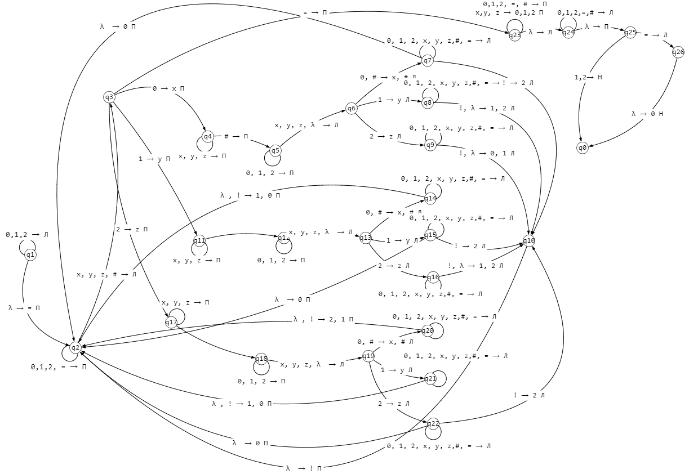

Рисунок - Диаграмма

1. Система команд в виде списка команд.

0q1 **→** 0Лq1

1q1 **→** 1Лq1

2q1 **→** 2Лq1

=q1 **→** =Пq2

0q2 **→** 0Пq2

1q2 **→** 0Пq2

2q2 **→** 0Пq2

xq2 **→** 0Лq3

yq2**→** 0Лq3

zq2**→** 0Лq3

#q2**→** 0Лq3

=q2 **→** 0Пq2

0q3 **→** xПq4

1q3 **→** yПq11

2q3 **→** zПq17

=q3 **→** 0Пq23

xq4 **→** xПq4

yq4 **→** yПq4

zq4 **→** zПq4

#q4 **→** #Пq5

0q5 **→** 0Пq5

1q5**→** 1Пq5

2q5**→** 2Пq5

xq5 **→** xЛq6

yq5 **→** yЛq6

zq5 **→** zЛq6

λq5 **→** λЛq6

0q6 **→** xЛq7

1q6 **→** yЛq8

2q6 **→** zЛq9

#q6 **→** 0Лq7

0q7 **→** 0Лq7

1q7 **→** 1Лq7

2q7 **→** 2Лq7

xq7 **→** xЛq7

yq7 **→** yЛq7

zq7 **→** zЛq7

#q7 **→** #Лq7

=q7 **→** =Лq7

!q7 **→** 2Лq10

λq7 **→** 0Пq2

0q8 **→** 0Лq8

1q8 **→** 1Лq8

2q8 **→** 2Лq8

xq8 **→** xЛq8

yq8**→** yЛq8

zq8**→** zЛq8

#q8 **→** #Лq8

=q8 **→** =Лq8

!q8 **→** 1Лq10

λq8 **→** 2Лq10

1q9 **→** 1Лq9

2q9 **→** 2Лq9

xq9 **→** xЛq9

yq9**→** yЛq9

zq9**→** zЛq9

#q9 **→** #Лq9

=q9 **→** =Лq9

!q9 **→** 0Лq10

λq9 **→** 1Лq10

λq10 **→** !Пq2

xq11 **→** xПq11

yq11 **→** yПq11

zq11 **→** zПq11

#q11 **→** #Пq12

0q12 **→** 0Пq12

1q12**→** 1Пq12

2q12**→** 2Пq12

xq12 **→** xЛq12

yq12 **→** yЛq12

zq12 **→** zЛq12

λq12 **→** λЛq13

0q13 **→** xЛq14

1q13 **→** yЛq15

2q13 **→** zЛq16

#q13 **→** #Лq14

1q14 **→** 1Лq14

2q14 **→** 2Лq14

xq14 **→** xЛq14

yq14**→** yЛq14

zq14 **→** zЛq14

#q14 **→** #Лq14

=q14 **→** =Лq14

!q14 **→** 0Пq2

λq14 **→** 1Пq2

1q15 **→** 1Лq15

2q15 **→** 2Лq15

xq15 **→** xЛq15

yq15**→** yЛq15

zq15 **→** zЛq15

#q15 **→** #Лq15

=q15 **→** =Лq15

!q15 **→** 2Лq10

λq15 **→** 0Пq2

1q16 **→** 1Лq16

2q16 **→** 2Лq16

xq16 **→** xЛq16

yq16**→** yЛq16

zq16 **→** zЛq16

#q16 **→** #Лq16

=q16 **→** =Лq16

!q16 **→** 1Лq10

λq16 **→** 2Лq10

xq17 **→** xПq17

yq17 **→** yПq17

zq17 **→** zПq17

#q17 **→** #Пq18

0q18 **→** 0Пq18

1q18**→** 1Пq18

2q18**→** 2Пq18

xq18 **→** xЛq18

yq18 **→** yЛq18

zq18 **→** zЛq18

λq18 **→** λЛq19

0q19 **→** xЛq20

1q19 **→** yЛq21

2q19 **→** zЛq22

#q19 **→** 0Лq20

0q20 **→** 0Лq20

1q20 **→** 1Лq20

2q20 **→** 2Лq20

xq20 **→** xЛq20

yq20**→** yЛq20

zq20 **→** zЛq20

#q20 **→** #Лq20

=q20 **→** =Лq20

!q20 **→** 1Пq2

λq20 **→** 2Пq2

0q21 **→** 0Лq21

1q21 **→** 1Лq21

2q21 **→** 2Лq21

xq21 **→** xЛq21

yq21**→** yЛq21

zq21 **→** zЛq21

#q21 **→** #Лq21

=q21 **→** =Лq21

!q21 **→** 0Пq2

λq21 **→** 1Пq2

0q22 **→** 0Лq22

1q22 **→** 1Лq22

2q22 **→** 2Лq22

xq22 **→** xЛq22

yq22**→** yЛq22

zq22 **→** zЛq22

#q22 **→** #Лq22

=q22 **→** =Лq22

!q22 **→** 2Лq10

λq22 **→** 0Пq2

0q23 **→** 0Пq23

1q23 **→** 1Пq23

2q23 **→** 2Пq23

xq23 **→** 0Пq23

yq23**→** 1Пq23

zq23 **→** 2Пq23

#q23 **→** #Пq23

λq23 **→** 1Лq24

0q24 **→** 0Лq24

1q24 **→** 1Лq24

2q24 **→** 2Лq24

xq24 **→** 0Лq24

yq24**→** 1Лq24

zq24 **→** 2Лq24

#q24 **→** #Лq24

=q24 **→** =Лq24

λq24 **→** 1Пq25

0q25 **→** λПq25

1q25 **→** 1Нq0

2q25 **→** 2Нq0

=q25 **→** =Лq26

λq26 **→** 0Нq0

1. Набор тестов.
2. Программная реализация.

Для описания списка команд машины Тьюринга была использована структура map, ключом которой для каждой команды была пара из числа и символа, текущего состояния и символа соответственно, а значением структура, содержащая новый символ, новое состояние и символ, указывающий на движение головки.

Для описания ленты машины Тьюринга использовалась структура, хранящая саму ленту машины Тьюринга, текущий символ, на который указывает головка, порядковое значение символа, на который указывает головка и текущее состояние.

1. Листинг программы.